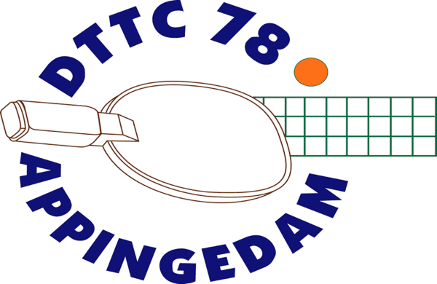
Informatiebulletin
14 oktober 2025
Competitie
De najaarscompetitie 2025 is op dit moment halverwege. Hoe gaat het met de teams
Senioren
De seniorenteams hebben te maken met een blessuregolf.
In het eerste team heeft kopman Hans van den Berg problemen met zijn heup en krijgt begin november een nieuwe heup. Waarschijnlijk is hij tot de zomer van 2026 uitgeschakeld. Reserve Jos Bouwmeester heeft zich bij een potje campingtafeltennis geblesseerd en kan voorlopig nog niet spelen. In het derde team heeft Badrul Bin Bistaman zijn knie gebroken. Marcel Postma heeft scheuren in zijn knie en moet vrezen voor zijn sportcarrière. Om deze redenen is het derde team teruggetrokken uit de competitie.
Met de resultaten gaat het goed met het tweede team, zij doen bovenaan de ranglijst mee, de andere teams staan in de middenmoot.
Jeugd
De jeugdcompetitie draait volop. Door de korte herfstvakantie van de competitie is er een aantal wedstrijden verplaatst en speelt het tweede team zelfs op een donderdagavond en heeft het al op zondag gespeeld.
Het eerste team staat hoog op de ranglijst. Het tweede en het derde team staan in de onderste regionen.
Het vierde team heeft bij de Table Stars al aardig wat potjes gewonnen.

Grote Clubactie
Al een aantal weken verkopen de leden loten voor de grote clubactie. Voor elk verkocht lot ontvangt de club € 2,40.. Dankzij een superverkoper naderen we ons streefbedrag.
We hebben nog een paar weken te gaan en rekenen erop dat leden die nog niet zoveel hebben verkocht een eindsprint in gaan zetten zodat we in het volgende bulletin een mooie eindstand kunnen laten zien.

Helpende handen
Voor de zaterdagmiddag bij de jeugdwedstrijden hebben we wat helpende handen nodig in het keukentje en bij de wedstrijden. Wie kan de jeugdspelers helpen
Neem contact op met Dick Henderikse of Hans van den Berg.

Nieuwe leden
In de jongste groepen is er nog plaats voor nieuwe leden. We vragen ouders om reclame te maken op de informatie apps van de school. Marcel Postma heeft een voorbeeld tekst beschikbaar. Voor de iets oudere nieuwe leden gaat Peter Kiel via Tik Tok reclame maken. Wie kan hem helpen ?

